附表三
既有危險性機械檢查合格證明存根（正面）
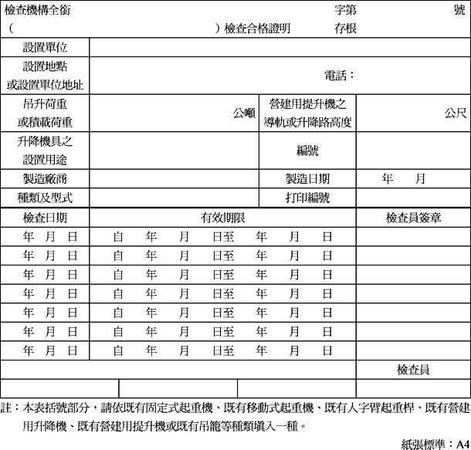

附表三
既有危險性機械檢查合格證明存根（背面）
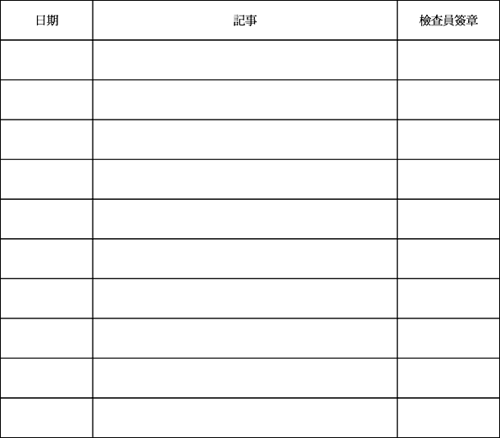

附表三
既有危險性機械檢查合格證明（正面）
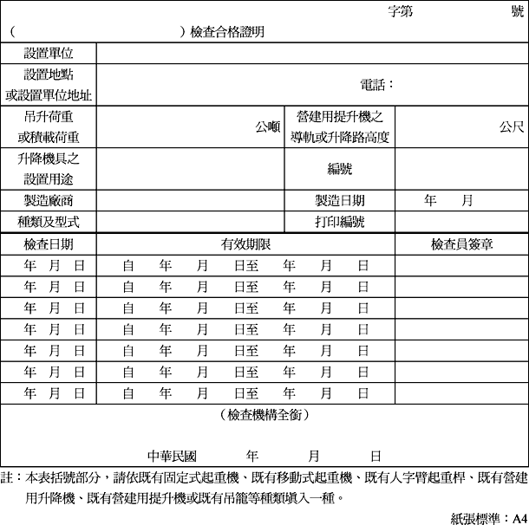

附表三
既有危險性機械檢查合格證明（背面）
